Université de Québec à Rimouski

Campus de Rimouski

8INF852 – Métaheuristiques en optimisation
Travail Pratique 1

DELHAYE Arthur

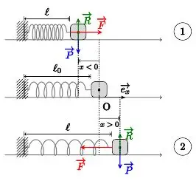

Sommaire :

Présentation du projet 3
Présentation des algorithmes utilisés 4
1. Random Search 4
2. Hill climbing (1.1) 4
3. Hill climbing (1,λ) 5
4. Annealing Search : 5
Protocole expérimental 6
1. Protocole inter-algorithmes 6
2. Protocole Annealing Search température 7
Choix de la pénalisation 7
Analyse des Performances 8
1. Evaluation Annealing Search 8
2. Evaluation inter-algorithmes 10
3. Stagnation 12
4. Résultat par rapport à la solution optimal 12
5. Impact des paramètres choisis 13
Lien Medium et Github 13
Sources 14

Présentation du projet

Ce travail a pour objectif de comparer plusieurs métaheuristiques d’optimisation sur un problème contraint de conception de ressort mécanique. Le problème consiste à minimiser le poids du ressort tout en respectant plusieurs contraintes physiques et géométriques.

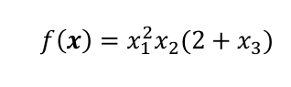
Fonction à optimiser

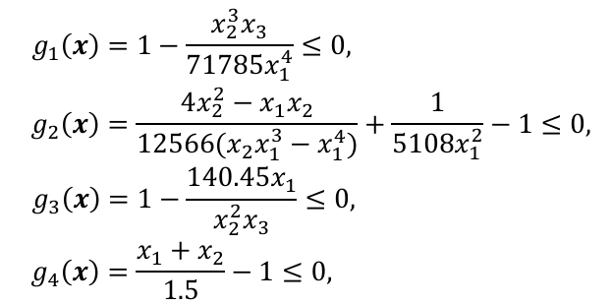
Contraintes à respecter

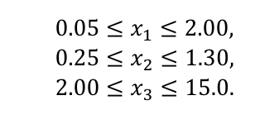
Bornes à respecter

Les algorithmes étudiés pour répondre à ce problème sont : le Random Search, le Hill Climbing (1+1), le Generalized Hill Climbing (1, λ) et le Simulated Annealing. L’évaluation est réalisée via une analyse Monte-Carlo afin d’étudier la robustesse, la qualité des solutions finales ainsi que la convergence statistique des différentes méthodes.
La solution optimale avoisine 1.2665232788E-02

Présentation des algorithmes utilisés

Random Search

Le Random Search est une méthode d’optimisation simple consistant à générer aléatoirement des solutions dans l’espace de recherche et à conserver la meilleure solution trouvée. Contrairement aux méthodes locales comme le Hill Climbing, il n’exploite pas le voisinage d’une solution mais explore l’espace de manière totalement aléatoire. Cette approche favorise l’exploration globale et réduit le risque de rester bloqué dans un minimum local, mais elle peut nécessiter un grand nombre d’itérations pour atteindre une solution de bonne qualité.

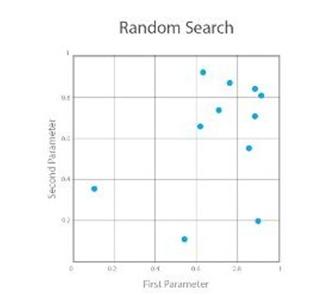
Grid Search, Random Search, Genetic Algorithm: A Big Comparison for NAS | DeepAI

Hill climbing (1.1)

Le Hill Climbing est une méthode de recherche locale basée sur un principe “greedy”. À partir d’une solution initiale générée aléatoirement, l’algorithme explore les solutions voisines en appliquant de petites modifications et se déplace uniquement vers une solution qui améliore la valeur de la fonction objectif. Ce processus est répété jusqu’à ce qu’aucun voisin ne permette d’amélioration.Ce qui correspond généralement à un optimum local. Bien que simple et rapide, cette méthode peut rester bloquée dans des minima locaux ou sur des plateaux, car elle n’accepte jamais de détérioration temporaire de la solution.

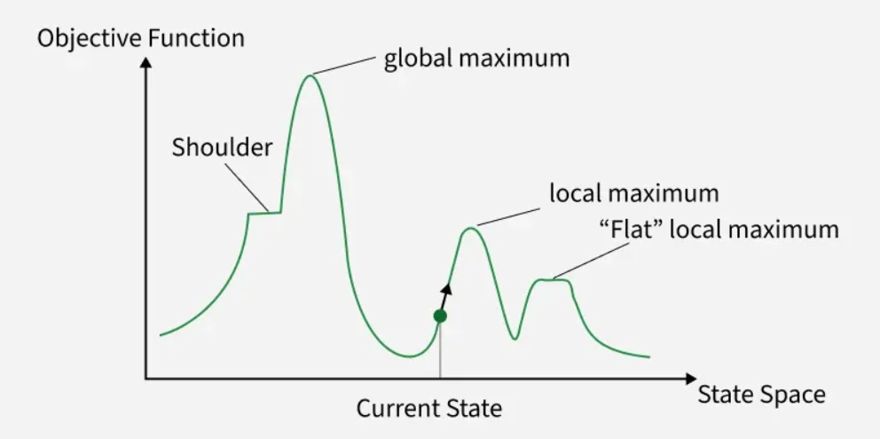

Hill Climbing in Artificial Intelligence - GeeksforGeeks

Hill climbing (1,λ)

C’est une extension du Hill Climbing. Contrairement à la version (1+1), cette variante génère plusieurs voisins (λ) à chaque itération et sélectionne le meilleur d’entre eux avant de décider du déplacement. Cette approche permet d’explorer plus efficacement le voisinage et d’augmenter les chances d’amélioration. De plus, un mécanisme (vu en cours) de redémarrage aléatoire (random restart) a été ajouté afin de relancer la recherche à partir d’un nouveau point lorsque l’algorithme stagne, ce qui permet de réduire le risque de rester bloqué dans un minimum local.

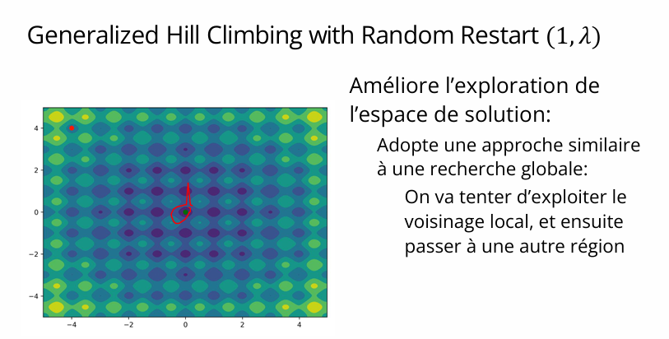
Cours 8INF852 – Métaheuristiques en optimisation

Annealing Search

Le Simulated Annealing (recuit simulé) est une métaheuristique d’optimisation probabiliste L’algorithme démarre avec une solution initiale et une température élevée, puis génère à chaque itération une solution voisine. Si la nouvelle solution est meilleure, elle est acceptée ; si elle est moins bonne, elle peut tout de même être acceptée avec une certaine probabilité dépendant de la température et de la dégradation de la fonction objective. Cette probabilité diminue progressivement selon un schéma de refroidissement (linéaire, exponentiel, logarithmique, etc.). Ce mécanisme permet d’échapper aux minima locaux et d’explorer davantage l’espace de recherche. Cependant, les performances du Simulated Annealing dépendent fortement du choix des paramètres de refroidissement.

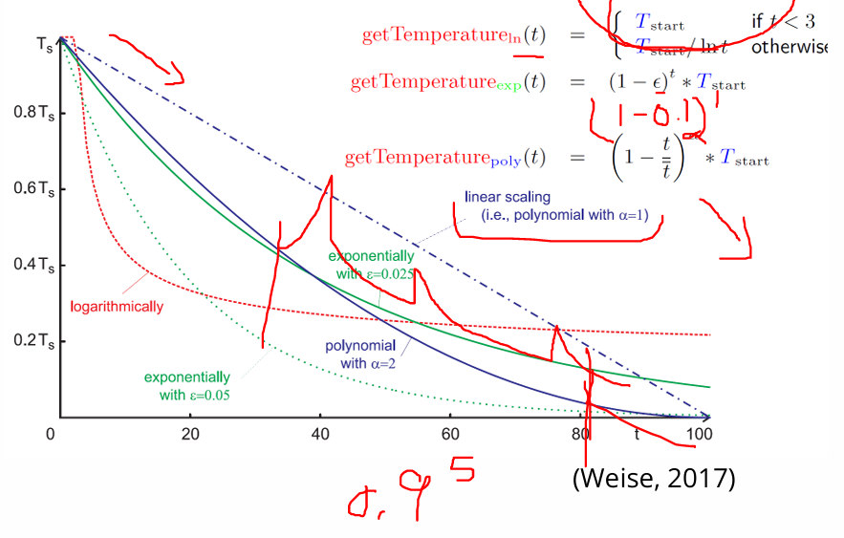
Cours 8INF852 – Métaheuristiques en optimisation

Protocole expérimental

Protocole inter-algorithmes
Afin de comparer les différentes métaheuristiques, une analyse Monte-Carlo a été réalisée. Chaque algorithme (Random Search, Hill Climbing (1,1), Generalized Hill Climbing (1, λ) et Simulated Annealing) a été exécuté 100 fois indépendamment afin d’évaluer la robustesse et la dispersion des performances.
Le nombre d’itérations a été fixé à 1000 pour chaque exécution.
Pour le Hill Climbing et le Generalized Hill Climbing, le pas a été fixé à 0.05.
Le Generalized Hill Climbing utilise λ = 6 voisins à chaque itération.
Pour le recuit simulé le pas est légèrement supérieur 0.07. Cette valeur a été déterminée manuellement en essayant de varier le pas sur le résultat.
Le Simulated Annealing utilise un schéma de refroidissement exponentiel.
Un critère secondaire d’arrêt basé sur la stagnation a été appliqué : l’algorithme s’arrête si aucune amélioration supérieure à 0.001 n’est observée pendant 50 itérations consécutives.
Les contraintes du problème ont été traitées par une pénalisation quadratique appliquée aux violations des contraintes.

Protocole Annealing Search température
Afin d’évaluer l’influence du schéma de refroidissement sur les performances du Simulated Annealing, une série d’expériences supplémentaires a été réalisée. Quatre types de refroidissement ont été testés : linéaire, exponentiel, logarithmique et géométrique.
Pour chaque schéma, l’algorithme a été exécuté 50 fois indépendamment avec un maximum de 1000 itérations, en conservant les mêmes paramètres que pour les autres métaheuristiques.
Les performances ont été comparées à l’aide des profils de convergence médians ainsi que des coûts finaux médians obtenus sur l’ensemble des exécutions. Cela permet d’analyser l’impact du rythme de décroissance de la température sur l’équilibre entre exploration et exploitation.
Pour information : Le schéma de refroidissement définit la manière dont la température diminue et influence l’acceptation des solutions moins bonnes. S'il est rapide, il favorise l’exploitation locale. S' il est lent, il favorise l’exploration globale.

Choix de la pénalisation
J’ai utilisé une méthode de pénalisation pour intégrer les contraintes directement dans la fonction objectif. Concrètement, lorsque l’une des contraintes dépasse 0, une pénalité est ajoutée au coût.
J’ai choisi une pénalisation quadratique, c’est-à-dire que les violations sont élevées au carré avant d’être multipliées par un coefficient de pénalité. Cela permet de pénaliser plus fortement les grandes violations tout en gardant une transition progressive vers la zone faisable.
Le coefficient de pénalité a été fixé à une valeur suffisamment élevée(90000) pour que les solutions non admissibles soient fortement désavantagées. Cette approche permet aux algorithmes de se diriger progressivement vers des solutions respectant les contraintes.
Le choix de cette pénalisation a été fait en testant plusieurs pénalisations (exemple : constante, linéaire …) La pénalisation des grandes violations de poids m’a fait choisir la pénalisation quadratique.

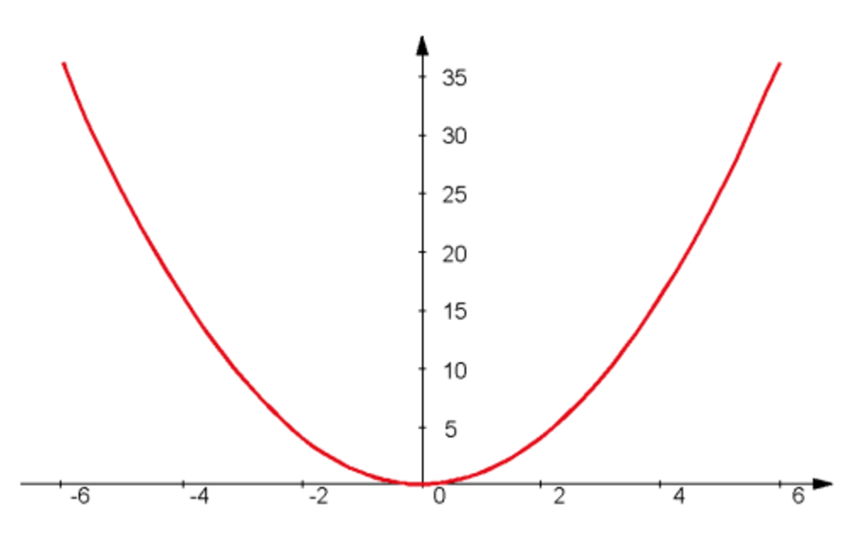

Analyse des Performances

Quelques définitions de termes :

Q1 = valeur en dessous de laquelle se trouvent 25% des données
Q3 = valeur en dessous de laquelle se trouvent 75% des données

Best : meilleure valeur obtenue sur l’ensemble des exécutions.
Médiane : valeur centrale des résultats, moins sensible aux valeurs extrêmes que la moyenne.
Standard deviation (std) : mesure de la dispersion globale des résultats.
IQR (Interquartile Range) : différence entre Q3 et Q1, représentant la dispersion des 50% centraux des données.

Evaluation Annealing Search

Afin d’identifier le schéma de refroidissement le plus adapté au problème étudié, une analyse comparative a été réalisée pour le Simulated Annealing. Quatre types de refroidissement ont été testés : linéaire, exponentiel, logarithmique et géométrique.
Les performances ont été évaluées à partir des profils de convergence des coûts finaux médians obtenus sur l’ensemble des exécutions. Le schéma présentant la meilleure convergence et la plus faible dispersion a été retenu pour les comparaisons finales avec les autres métaheuristiques.

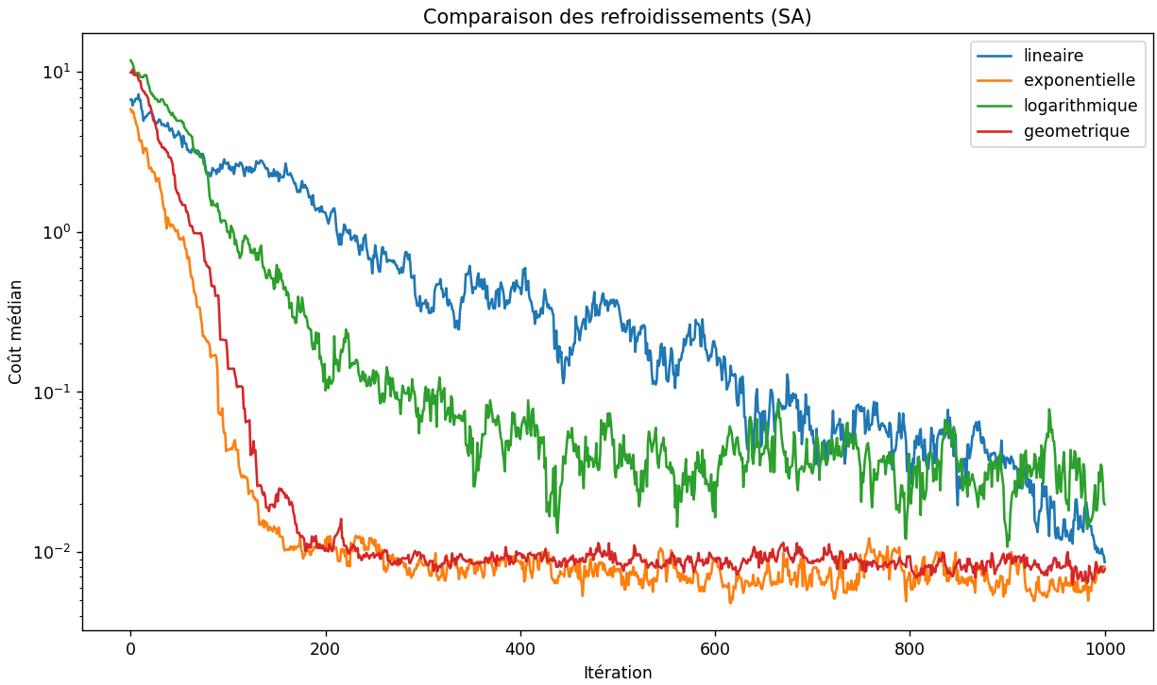

D’après ce graphique :

Le refroidissement exponentiel offre la meilleure convergence médiane et le meilleur compromis entre exploration et exploitation.Le refroidissement géométrique montre des performances comparables à l’exponentiel.
Puis, le refroidissement logarithmique maintient une température élevée plus longtemps, ce qui ralentit la convergence.
Et pour finir, le refroidissement linéaire présente une décroissance trop lente.

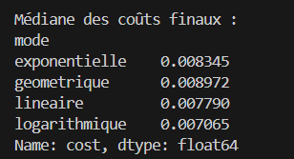

En résultat, je décide de choisir pour la suite de mon analyse, un refroidissement exponentiel, ce qui me semble le meilleur compromis.

Evaluation inter-algorithmes

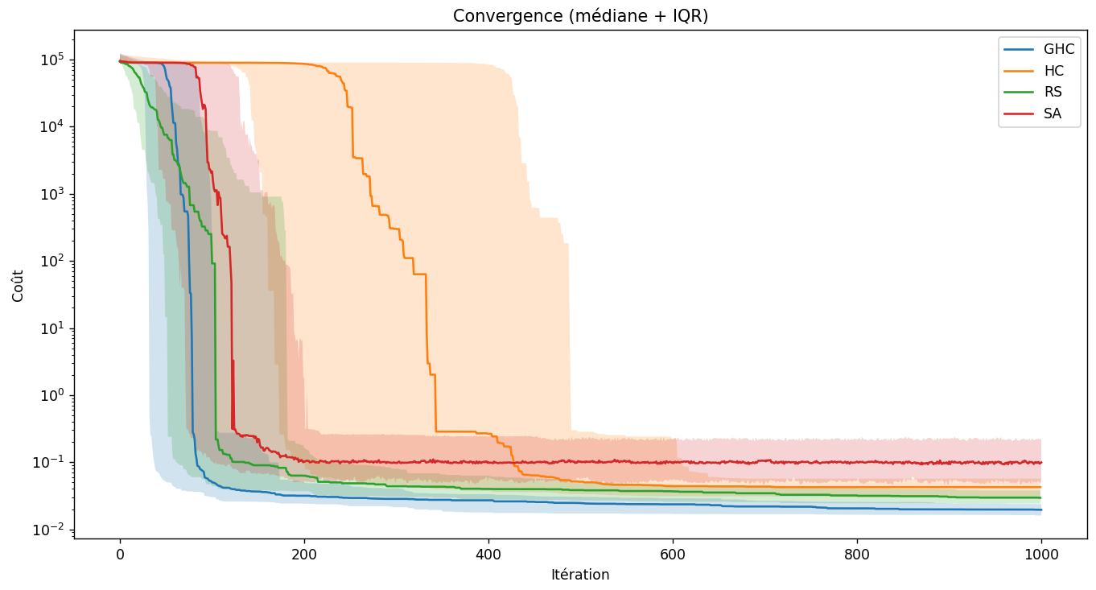
Le profil de convergence médian met en évidence des différences entre les métaheuristiques.
Generalized Hill Climbing
Le Generalized Hill Climbing (GHC) converge le plus rapidement vers une solution de faible coût. Il atteint très tôt une zone proche de l’optimum et présente ensuite une amélioration progressive mais stable. Ce qui traduit une forte capacité d’exploitation du voisinage grâce à l’évaluation de plusieurs voisins à chaque itération. La dispersion la plus faible (IQR réduit), indiquant une bonne robustesse d’un run à l’autre.
Random Search
Le Random Search (RS) montre une amélioration plus progressive. Bien qu’il converge moins vite que le GHC, il parvient néanmoins à atteindre des solutions de qualité comparable après un nombre suffisant d’itérations.
Hill Climbing
L’algorithme Hill Climbing (HC)présente un comportement particulier. On observe une phase prolongée où le coût reste élevé, suivie d’une descente après plusieurs centaines d’itérations. Cette transition tardive suggère que l’algorithme reste bloqué pendant un certain temps dans des minima locaux avant de trouver une amélioration.
Un élément marquant est l’importante zone d’IQR. La forte dispersion des résultats indique une grande variabilité lors de la descente entre les différentes exécutions. Autrement dit, selon l’initialisation ou les conditions de départ, HC peut soit converger rapidement vers une bonne solution, soit rester longtemps bloqué dans un minimum local. Cette sensibilité aux conditions initiales traduit un manque de robustesse et une exploration limitée de l’espace de recherche.
Simulated Annealing
Le Simulated Annealing (SA) présente une convergence plus rapide. Car il autorise temporairement l’acceptation de solutions dégradées, ce qui favorise une exploration plus large de l’espace de recherche et limite le risque de blocage prématuré dans un minimum local.
On observe toutefois que son IQR reste plus important que celui de GHC et de RS, ce qui traduit une variabilité non négligeable entre les différentes exécutions. Cela est liée à son caractère stochastique. Néanmoins, cette dispersion demeure nettement inférieure à celle observée pour HC, ce qui indique un comportement globalement plus robuste et plus stable que HC.

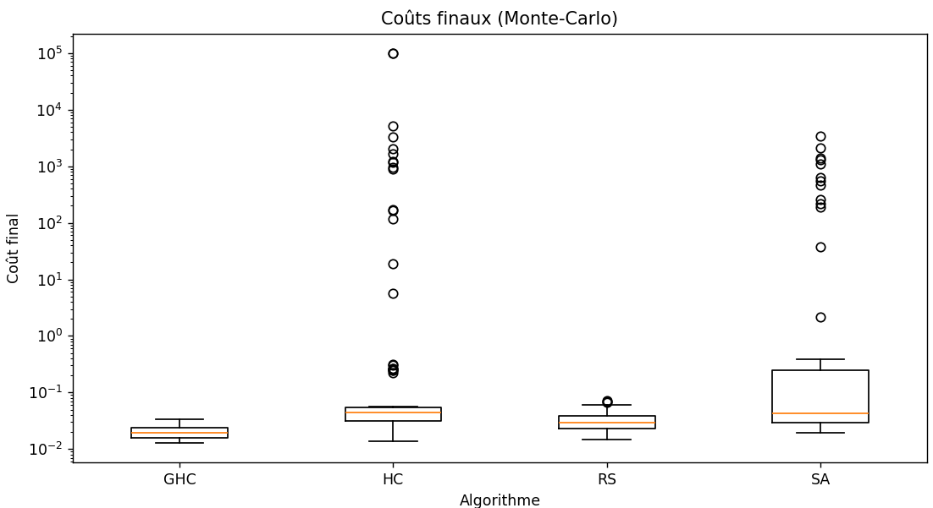
Le boxplot des coûts finaux met en évidence la dispersion des performances pour chaque métaheuristique.
Le Generalized Hill Climbing présente la médiane la plus basse ainsi qu’une dispersion très réduite. Cela indique que l’algorithme est à la fois performant et robuste, produisant des résultats stables d’une exécution à l’autre.
Le Random Search obtient également des résultats relativement stables, bien que sa médiane soit légèrement supérieure à celle du GHC.
Le Hill Climbing présente une forte variabilité avec de nombreux outliers très élevés. Cela signifie que certaines exécutions restent bloquées dans des minima locaux ou dans des régions non admissibles, ce qui dégrade fortement les performances globales.
Le Simulated Annealing montre aussi une dispersion plus importante que le GHC et le RS, reflétant son caractère probabiliste. Bien que sa médiane reste correcte, la variabilité inter-runs est plus élevée.

Stagnation
La stagnation observée sur certaines méthodes s’explique principalement par la nature locale de la recherche. Le HC (1,1) n’accepte que les améliorations strictes :
Il peut donc se bloquer dans un minimum local, ou sur un plateau. Ce qui explique des exécutions moins performantes et la présence d’outliers dans les coûts finaux. Le RS, bien qu’il évite les minima locaux, peut converger lentement car il ne tire pas parti du voisinage : l’amélioration dépend uniquement de la probabilité de tirer une meilleure solution.

Résultat par rapport à la solution optimal

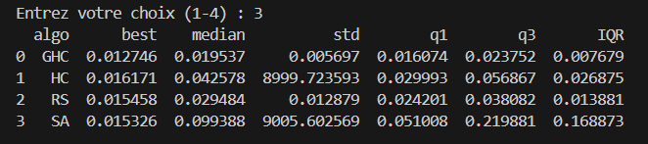
Le tableau présente différentes mesures statistiques permettant de comparer les performances des algorithmes sur plusieurs exécutions.
Meilleur valeur :
Si l’on s’intéresse d’abord à la meilleure valeur obtenue (best), on constate que SA et RS obtiennent des résultats très proches et légèrement meilleurs que HC, tandis que GHC affiche également une très bonne performance. Cependant, la meilleure valeur seule ne suffit pas pour juger un algorithme, car elle peut correspondre à un cas isolé et ne pas refléter son comportement global.
Médiane :
La médiane est un indicateur plus représentatif des performances générales. À ce niveau, GHC obtient la meilleure médiane, ce qui signifie qu’il fournit de bonnes solutions de manière régulière. RS présente également une médiane relativement faible, traduisant un comportement correct et assez stable. En revanche, SA et HC ont des médianes plus élevées, ce qui indique que, dans une exécution test, leurs solutions sont moins bonnes que celles de GHC et RS.

IQR :
L’analyse de la dispersion confirme ces observations. GHC possède un IQR très faible, ce qui montre que ses résultats varient peu d’une exécution à l’autre ; il s’agit donc de l’algorithme le plus stable. RS reste également assez robuste, avec une dispersion modérée. HC présente une variabilité plus importante, ce qui traduit une certaine sensibilité aux conditions initiales. Enfin, SA se distingue par un IQR très élevé, nettement supérieur aux autres méthodes. Cela signifie que ses performances sont très variables : il peut parfois obtenir de très bonnes solutions, mais aussi des résultats beaucoup moins satisfaisants. Cette forte dispersion reflète son caractère stochastique et son approche exploratoire.

Impact des paramètres choisis
Les performances dépendent fortement des paramètres. Le pas de perturbation influence directement l’équilibre entre exploration et précision. Un pas trop grand peut empêcher d’affiner près de l’optimum, tandis qu’un pas trop petit peut ralentir la progression.
Pour le GHC, le paramètre (nombre de voisins) améliore la probabilité de trouver une amélioration à chaque itération, ce qui explique sa convergence rapide, mais augmente aussi le coût de calcul par itération.
Pour le SA, le refroidissement est déterminant : un refroidissement trop rapide réduit l’exploration (comportement proche du HC), alors qu’un refroidissement trop lent maintient une forte exploration et peut ralentir la convergence. Les essais de refroidissements ont montré que l’exponentiel (et le géométrique) offrent un bon compromis sur ce problème.
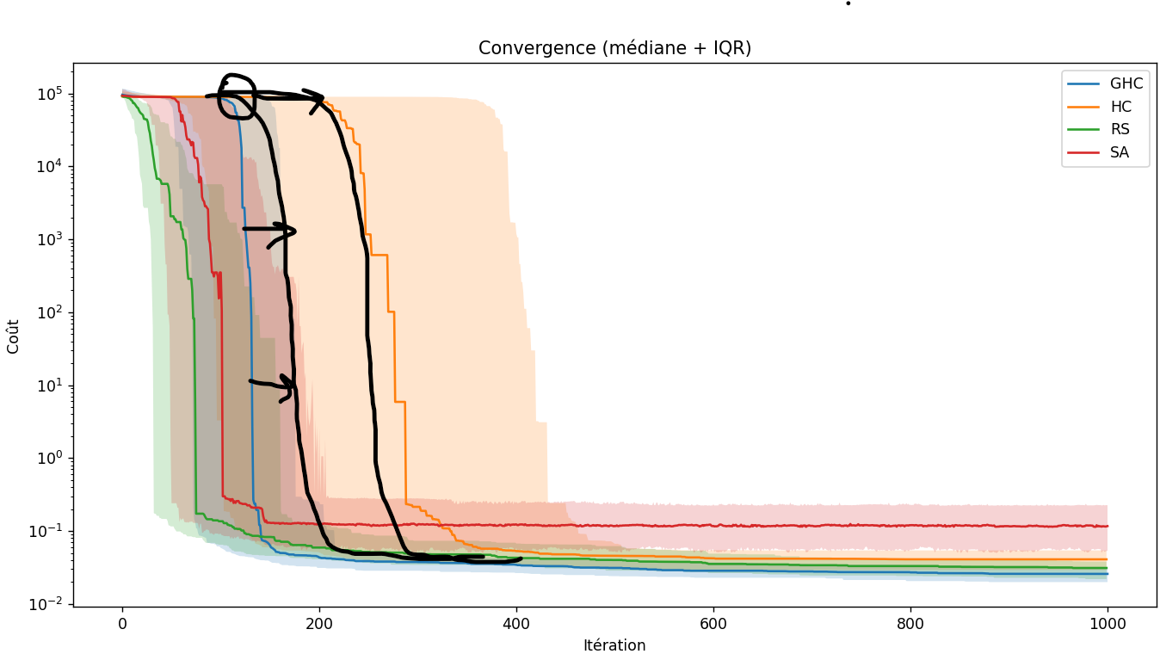

On peut observer qu’au plus le nombre de voisins est faible, au plus le nombre d’itération avant de trouver une amélioration est grande.

Conclusion
En conclusion, GHC apparaît comme l’algorithme le plus fiable et le plus performant globalement dans cette configuration. RS offre un compromis intéressant entre qualité et stabilité. HC montre des performances moyennes avec une variabilité non négligeable, tandis que SA, bien que exploratoire et potentiellement performant, manque de régularité dans ses résultats.

Lien Medium et Github

Medium :
Optimisation du poids d’un ressort avec les Métaheuristiques | by Arthur Delhaye | Feb, 2026 | Medium

Github :
ArthuuRRRRR/Metaheuristic-Optimization-of-a-Mechanical-Spring

Sources

Hill Climbing in Artificial Intelligence - GeeksforGeeks

What is Random Search? | Data Basecamp

What is Simulated Annealing? - GeeksforGeeks

Algorithmes d’optimisation sous contrainte: Méthode SQP - Méthode de pénalisation

Grid Search, Random Search, Genetic Algorithm: A Big Comparison for NAS | DeepAI

